**Proposition examen clinique Orbis**

Examen clinique à l’arrivée dans le service

Date :

Heure d’arrivée :

Heure du premier examen :

* Onglet nouveau-né prématuré

Age gestationnel -- SA -- Jours

Poids de naissance …..g … Percentile

Taille de naissance … cm … percentile

Périmètre crânien de naissance … cm … Percentile

Aspect

Déroulant : Rose Erythrosique Pâle Cyanosé Moribond

Température à l’arrivée (direct du relevé IDE ?)

Examen cardio-hémodynamique

Fréquence cardiaque .. Battements par minutes

Pression artérielle … mmHg

Pouls Déroulant : tous perçus Sans anomalies Faibles Filants Bondissants

Non perçus Texte libre

Temps de recoloration cutanée .. secondes

Auscultation cardiaque Normale

Anormale  Texte libre

Examen respiratoire

Fréquence respiratoire ../mn

Ventilation spontanée : Oui – Non

Si non : type de ventilation Ventilation non invasive Ventilation invasive

Paramètres de ventilation : texte libre

Signes de lutte : Non Oui Si oui : Battement des ailes du nez 0 – 1 - 2

Balancement thoraco-abdominal 0 – 1 – 2

Tirage intercostal 0 – 1 – 2

Entonnoir xiphoidien 0 – 1 – 2

Geignement expiratoire 0 – 1 – 2

Total score de Silverman = somme des cotations précédentes (automatique) Auscultation respiratoire : Normal : Murmure vésiculaire bilatérale et symétrique

Anormale : Texte libre

Examen abdominal

Abdomen : sans particularité, souple

Particularité : Texte libre

Hépatomégalie : Oui …cm en sous costal

Non

Splénomégalie Oui …cm

Non

Organes génitaux externes Féminin Sans particularité

Particularité Texte libre

Masculin Sans particularité

Particularité Texte libre

Texte libre

Fosses lombaires Libres Particularité : texte libre

Anus sans particularité

Particularité : texte libre

Emission de méconium Oui Non

Cordon ombilical 2 artères Oui Non (texte libre)

1 Veine Oui Non (texte libre)

Membres – Peau

Sans particularité

Particularité : Texte libre

Bouche – Oreilles – Cou

Sans particularité

Particularité : texte libre

Neurologique

Yeux : Ouverture spontanée des yeux Oui Non

vus Sans particularité avec particularité (texte libre)

Non vus

Tonus Axial : Normal pour le terme

Hypotonie

Hypertonie

Non évaluable (texte libre)

Tonus périphérique Normal pour le terme

Hypotonie

Hypertonie

Non évaluable (texte libre)

Gesticulation spontanée - motricité Normale pour le terme

Particularité : Texte libre

Contact Normal Particularité

Fontanelle Normale et normotendue Particularité : texte libre

Reflexes archaïques présents et habituels pour le terme

Particularité

Succion Efficace

Ebauche

Particularité

Synthèse de l’examen clinique initial

Texte libre

* Onglet nouveau-né à terme

Age gestationnel -- SA -- Jours

Poids de naissance …..g … Percentile

Taille de naissance … cm … percentile

Périmètre crânien de naissance … cm … Percentile

Aspect

Déroulant : Rose Erythrosique Pâle Cyanosé Moribond

Température à l’arrivée (direct du relevé IDE ?)

Examen cardio-hémodynamique

Fréquence cardiaque .. Battements par minutes

Pression artérielle … mmHg

Pouls Déroulant : tous perçus Sans anomalies Faibles Filants Bondissants

Non perçus Texte libre

Temps de recoloration cutanée .. secondes

Auscultation cardiaque Normale

Anormale  Texte libre

Examen respiratoire

Fréquence respiratoire ../mn

Ventilation spontanée : Oui – Non

Si non : type de ventilation Ventilation non invasive Ventilation invasive

Paramètres de ventilation : texte libre

Signes de lutte : Non Oui Si oui : Battement des ailes du nez 0 – 1 - 2

Balancement thoraco-abdominal 0 – 1 – 2

Tirage intercostal 0 – 1 – 2

Entonnoir xiphoidien 0 – 1 – 2

Geignement expiratoire 0 – 1 – 2

Total score de Silverman = somme des cotations précédentes (automatique)

Auscultation respiratoire : Normal : Murmure vésiculaire bilatérale et symétrique

Anormale : Texte libre

Examen abdominal

Abdomen : sans particularité, souple

Particularité : Texte libre

Hépatomégalie : Oui …cm en sous costal

Non

Splénomégalie Oui …cm

Non

Organes génitaux externes Féminin Sans particularité

Particularité Texte libre

Masculin Sans particularité

Particularité Texte libre

Texte libre

Fosses lombaires Libres Particularité : texte libre

Anus sans particularité

Particularité : texte libre

Emission de méconium Oui Non

Cordon ombilical 2 artères Oui Non (texte libre)

1 Veine Oui Non (texte libre)

Membres – Peau

Sans particularité

Particularité : Texte libre

Bouche – Oreilles – Cou

Sans particularité

Particularité : texte libre

Neurologique

*** Standard :

Yeux : Ouverture spontanée des yeux Oui Non

vus Sans particularité avec particularité (texte libre)

Non vus

Tonus Axial : Normal

Hypotonie

Hypertonie

Non évaluable (texte libre)

Tonus périphérique Normal pour le terme

Hypotonie

Hypertonie

Non évaluable (texte libre)

Gesticulation spontanée - motricité Normale pour le terme

Particularité : Texte libre

Contact Normal Particularité

Fontanelle Normale et normotendue Particularité : texte libre

Reflexes archaïques présents et habituels pour le terme

Particularité

*** Neurologique si contexte d’asphyxie périnatale

Score de Sarnat et Sarnat adapté de la société française de néonatologie (idéalement à reproduire nous permettant de cocher chaque case)

Nouveau-né avec analgésie-sédation : Oui Texte libre

Non

Fontanelle Normale et normotendue Particularité : texte libre

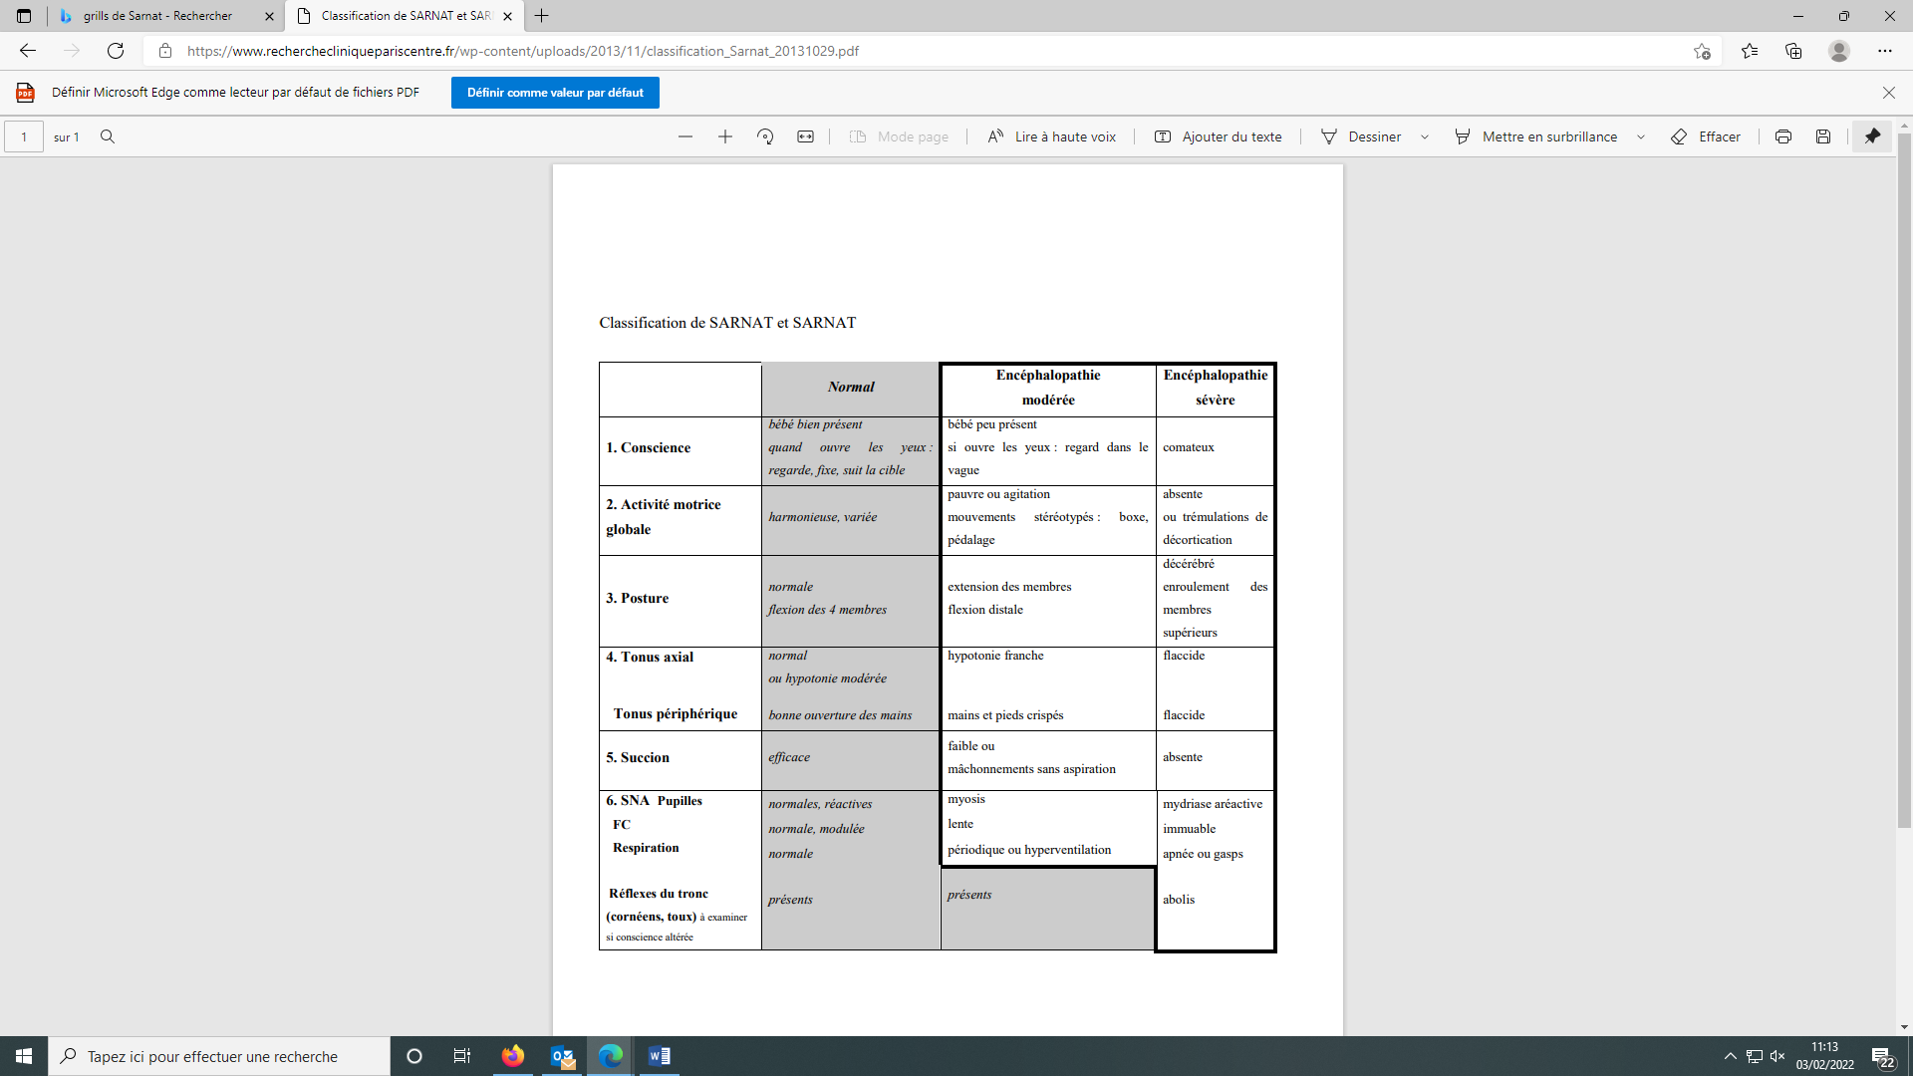

Synthèse de l’examen clinique initial

Texte libre